**TÌM HIỂU Ý NGHĨA HỌC THUYẾT GIÁ TRỊ THẶNG DƯ CỦA C. MÁC TRONG BỐI CẢNH CUỘC CÁCH MẠNG CÔNG NGHIỆP LẦN THỨ 4**



PHẦN MỞ ĐẦU



1. Lý do chọn đề tài:

2. mục đích và Đối tượng nghiên cứu

3. Phương pháp nghiên cứu

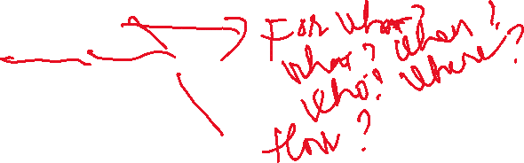

4. Kết cấu đề tài



NỘI DUNG

**Chương 1:** **HỌC THUYẾT GIÁ TRỊ THẶNG DƯ CỦA C. MÁC**

* 1. Khái niệm, nguồn gốc, bản chất giá trị thặng dư
     1. Khái niệm giá trị thặng dư
     2. Nguồn gốc giá trị thặng dư
     3. Bản chất của giá trị thặng dư
  2. Quá trình sản xuất giá trị thặng dư

**Chương 2: GIÁ TRỊ, Ý NGHĨA CỦA HỌC THUYẾT GIÁ TRỊ THẶNG DƯ TRONG CÁCH MẠNG CÔNG NGHIỆP 4.0**

* 1. Cách mạng 4.0 và những thay đổi cơ bản trong nền sản xuất tư bản chủ nghĩa
  2. Giá trị của học thuyết giá trị thặng dư trước sự thay đổi của nền sản xuất tư bản chủ nghĩa trong thời đại 4.0

C. KẾT LUẬN

Tài liệu tham khảo